Monitoreo + 📆 Periodo: 19 a 23 de enero de 2026

📈 Tendencias
Entre el 19 y el 23 de enero de 2026, Sergio Fajardo fue mayoritariamente mencionado dentro de dos diferentes contextos. El primero fue dentro de las reacciones generadas luego de la publicación de RCN junto con la encuestadora GAD3, en la que Fajardo registra una intención de voto de apenas 1%. Si bien alrededor de las fechas de la publicación de ese estudio también salió aquel de Datexco que muestra a Fajardo como el político mejor evaluado, la narrativa generada a raíz de la encuesta de GAD3 en la que se polariza la elección entre Cepeda y De la Espriella preponderó, golpeando lateralmente a Fajardo al sacarlo de ese mix. El otro contexto en el que fue mencionado mayoritariamente Fajardo fue por su hipotética participación en una consulta que busca organizar Claudia López en la que también participe Juan Fernando Cristo y Mauricio Armitage. También se le mencionó en la estela dejada por las declaraciones de Katherine Miranda, en las que pidió a Fajardo que se sumara a la coalición de la “Gran Consulta por Colombia” del centro derecha.
📰 Selección de notas
Encuesta Datexco revela los políticos con mejor imagen en Colombia: Sergio Fajardo, Juan Manuel Galán y Roy Barreras, Abelardo De la Espriella reacciona a nueva encuesta: 'El único enemigo es Cepeda; la pelea es con él, concentrémonos', Claudia López busca cónclave con tres fichas presidenciales y promueve consulta; le tocó la puerta a Fajardo, Abelardo de la Espriella habló del “comunismo” y Sergio Fajardo le contestó: “Colombia no necesita ni show ni miedo, sino soluciones”, Sergio Fajardo acusó a Iván Cepeda de ser cómplice del Gobierno Petro y descartó alianza: “No se pronuncia ante la grave crisis”,
📌 Recomendación estratégica
Sergio Fajardo necesita empezar a aparecer en la agenda mediática desde una perspectiva que él defina. Salvo declaraciones dirigidas a Abelardo de la Espriella e Iván Cepeda, de momento, él forma parte de diversas coyunturas pero no es él quien va dictando los términos de la conversación sino que es un elemento que está amarrado a las mismas. No se trata de aparecer por aparecer en medios, como es el caso de Cepeda, quien además de todo lo mencionado a lo relativo a su desempeño de acuerdo a la encuesta de GAD3, se mantiene en la conversación por coyunturas negativas o adversas a su causa. Sino empezar a encaminar narrativas que separen a Fajardo de coyunturas estériles (si va o no va a participar en una consulta) o totalmente fuera de su control (lo que digan las encuestas) y que le permitan proyectar aquellos atributos positivos que el propio estudio de Datexco reconocen de forma clara: confiabilidad, preparación, madurez. Un ejemplo es la situación actual del sistema eléctrico en Colombia. Se trata de un tema que tiene el potencial de impactar a todo el país, en el que el Gobierno está activamente tomando decisiones y del cual ningún precandidato está hablando que le permite ser la voz de la réplica a los disparates del gobierno. Sería hablar de la sobretasa que el gobierno quiere cobrar en la factura eléctrica de todo el país que servirá para generar fondos para que una empresa que distribuye energía para la costa caribe (Air-e), luego de que el gobierno la interviniera pero no lograra mejorar su situación, pague sus deudas con dinero de todos los colombianos. No se trata de un litigio entre empresas, sino que pone en evidencia los malos manejos del gobierno en temas que pueden potencialmente dejar sin luz a un porcentaje considerable del país. Intervienen empresas, no las mejoran, ponen en riesgo de apagón a una región entera, y en lugar de asumir el costo y pagar las deudas, se lo endosan a todo el país. Una problemática de estas características le permite a Fajardo hablar asumiendo el rol de opositor oficial del gobierno (lo que Petro fue muchos años), mostrando conocimiento técnico, altura de miras como estadista y empatía al hablar de un tema que impacta el metro cuadrado de la gente y del cual ningún político de trascendencia fuera del oficialismo está hablando.
🗣️ Share of Voice
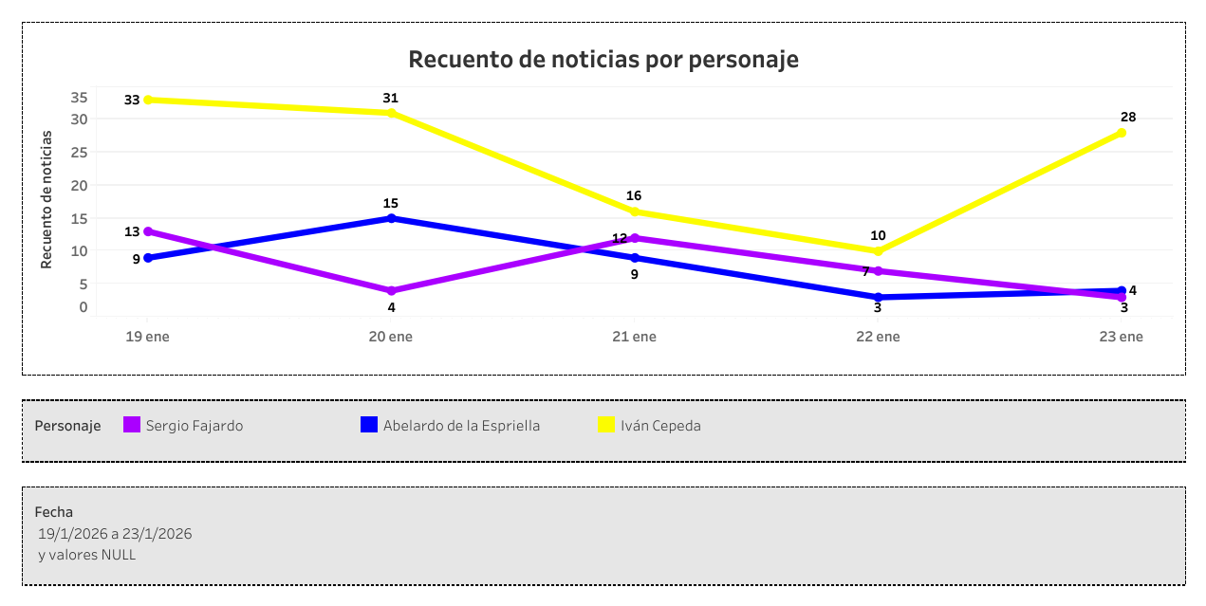
👍👎 Sentimiento
